BTS-4A智能警戒防爆摄像仪
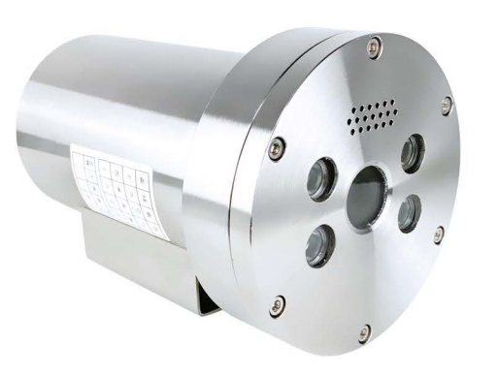
产品特点
采用深度学习硬件及算法，支持越界侦测，区域入侵侦测，进入区域侦测和离开区域侦测，支持联动闪光报警灯，联动声音报警
最高分辨率可达2560 × 1440 @25 fps，在该分辨率下可输出实时图像
支持背光补偿，强光抑制，3D数字降噪，120 dB宽动态，适应不同监控环境
支持ROI感兴趣区域增强编码，支持Smart265/264编码，可根据场景情况自适应调整码率分配，有效节省存储成本
支持萤石平台，海康互联接入
1个内置麦克风，1个内置扬声器，支持双向语音对讲
支持最大256 GB Micro SD/Micro SDHC/Micro SDXC卡本地存储
支持两线式DC12 V，100 mA电源输出，用于拾音器供电
采用高效阵列红外灯，使用寿命长，红外照射距离最远可达50 m
符合IP68级防尘防水设计,可靠性高
技术参数
摄像机
最大图像尺寸 | 2560*1440/1920*1080
图像传感器 | 1/3" Progressive Scan CMOS
最低照度 | 彩色: 0.005 Lux @ (F1.2, AGC ON), 0 Lux with IR
镜头 | 4 mm，6mm，8mm可选
宽动态范围 | 120dB
快门 | 1/3 s~1/100,000 s
日夜转换模式 | ICR红外滤片式
最大光圈数 | F1.6
镜头尺寸接口 | M12
补光
红外距离 | 最远可达50 m
波长范围 | 850 nm
防补光过曝 | 支持
闪光报警 | 支持
图像
日夜转换模式 | 白天，夜晚，自动，定时切换
图像增强 | 背光补偿，强光抑制，3D数字降噪
图像设置 | 旋转，饱和度，亮度，对比度，锐度，AGC，白平衡通过客户端或者浏览器可调
图像增强 | 背光补偿, 透雾, 3D 数字降噪
感兴趣区域 | 支持主码流, 子码流分别设置1 个固定区域
压缩标准
H.265编码类型 | Main Profile
H.264编码类型 | BaseLine Profile/Main Profile/High Profile
视频压缩标准 | 主码流: H.265/H.264，子码流: H.265/H.264/MJPEG
压缩输出码率 | 32 Kbps~8Mbps
接口及功能
报警 | -S型号支持：1路输入，1路输出（报警输出最大支持DC24 V，1 A或AC110 V，500 mA）
报警 | 音频 -S型号支持：
音频 | 1路输入（Line in）：2芯端子，最大输入幅值：3.3 Vpp，输入阻抗：2.2 kΩ，接口类型：非平衡，1路输出（Line out）：2芯端子，最大输出幅值：3.3 Vpp，输出阻抗：100 Ω，接口类型：非平衡，1个内置麦克风，1个内置扬声器
网络 | 1个RJ45 10 M/100 M自适应以太网口
电源输出 | FWDA3-IS型号支持：DC12 V，100 mA，用于拾音器供电
报警触发 | 移动侦测，遮挡报警，异常
智能警戒 | 区域入侵侦测，越界侦测，进入区域侦测，离开区域侦测
联动方式 | 上传FTP，上传中心，邮件，录像，抓图，声音报警，闪光报警
通用功能 | 心跳，镜像，视频遮盖，密码保护，水印，IP地址过滤，像素计算器
其他
电源供应 | DC12V/AC220V/POE
工作温度和湿度 | -30 ℃~60 ℃，湿度小于95%（无凝结）
最远补光距离 | 50m
外形尺寸 | 300*138*155MM
出线孔规格 | 1个G3/4’出线孔
产品材质 | 304/316L不锈钢
运输质量 | ≥5KG
防爆标志 | ExdIICT6GbExtDA21IP68T80℃
防护等级 | IP68
安装
安装方式 | 壁装、吊顶、立杆
支架类型 | 壁装支架、吊装支架、监控立杆

外形及安装尺寸
